新品上市想让客户帮忙传播，怎样从砍价参与走到实际付款｜云上订货系统
一家饮料批发商上新后推出帮砍：业务群里转发很多，活动页也显示不少人参与，月末财务却只查到几笔实际收款。市场说活动热，销售说门店只是帮朋友点了一下，仓库说活动价承诺的货根本没留够。问题不在“传播没有发生”，而在企业把发起、帮砍、下单、付款和交付当成了同一个结果。新品砍价要解决的是让符合目标的门店愿意试进一批货，并在交易后产生正常补货；传播人数只是通往这个结果的一个中间指标。

先定新品想进入哪类客户，再决定怎样帮砍
同一款新品，对便利店、餐饮店和团购团长的价值并不一样。便利店看零售包装、陈列位置和保质期，餐饮店看整箱单价及送货频次，团购团长看售后与统一配送。活动前选出一个主要成交对象：例如原本采购同类饮料、每周有补货习惯、位于可配送区域的便利店。要确认店主或采购人可以自己下单；如果连锁门店必须由总部订货，就把门店的帮砍和试销反馈交给总部采购评估，不要把单店点击计成新增采购客户。
发起者和帮砍者也要分开。门店老板发起、熟人帮砍，传播可带来新的门店线索；亲友帮砍本身未必有开店或采购资格。统计时至少分别列出目标门店看见活动数、合格门店发起数、帮砍参与人数、到达成交条件数、正式订单数以及实收和退款后的有效交易数。若一百名帮砍者只对应两家门店发起，就先查活动触达对象；若二十家门店已砍到目标价格却只有两家付款，就先查价格、配送费、支付方式和商品适配，而不是继续提高转发奖励。
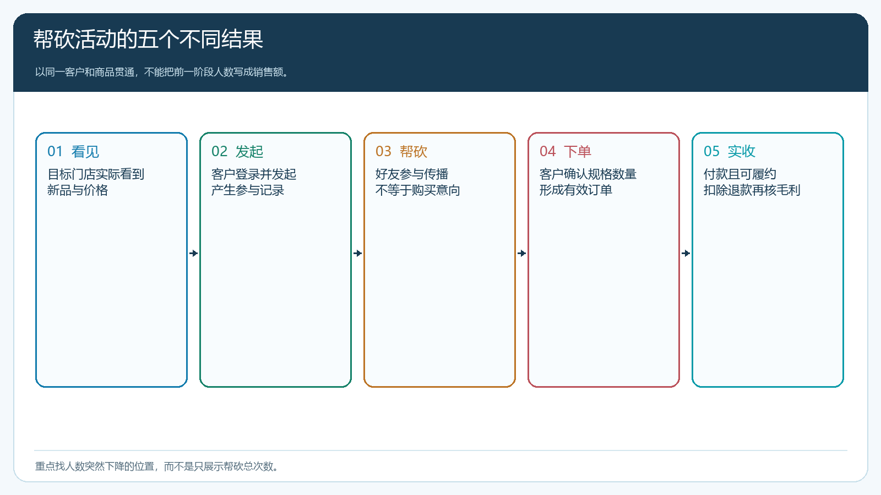
图1：看见、发起、帮砍、下单和实收是不同阶段；各阶段的分母与客户身份要能衔接。

最低价、活动库存和参与规则要在发布前算清
砍价规则先从商品单位与经营底线倒推，不能只凭一个“吸引人”的最低价。假设一箱新品正常销售价48元，采购成本27元，配送和包装合计4元，预估售后成本2元；砍到36元时，未计活动投放和人员费用前还剩3元。如果订单需要单独跑一趟配送，或者客户还叠加其他优惠，真实毛利可能转负。应先明确哪些客户可发起、哪些人能帮砍、每人参与次数、有效期、起始价、最低价和每次砍减范围，并说明优惠是否可叠加。价格不能只写在海报，实际订单保存价格也要能核对。
活动库存要与真实可交付货对应。仓库只有二百箱、已给老客户排定一百五十箱，剩余可用于活动的不是二百箱。运营和采购先确认新品批次、保质期、可售规格、活动数量、配送区域及补货时间；若最低价只对首批五十箱有效，客户看到的规则就必须讲清。不要把“发起活动的人数”当作需要备的货，也不要在活动成功后才发现订单规格与可用库存不一致。可采用分批开放名额，但每次开放前要重新核库存与交期。
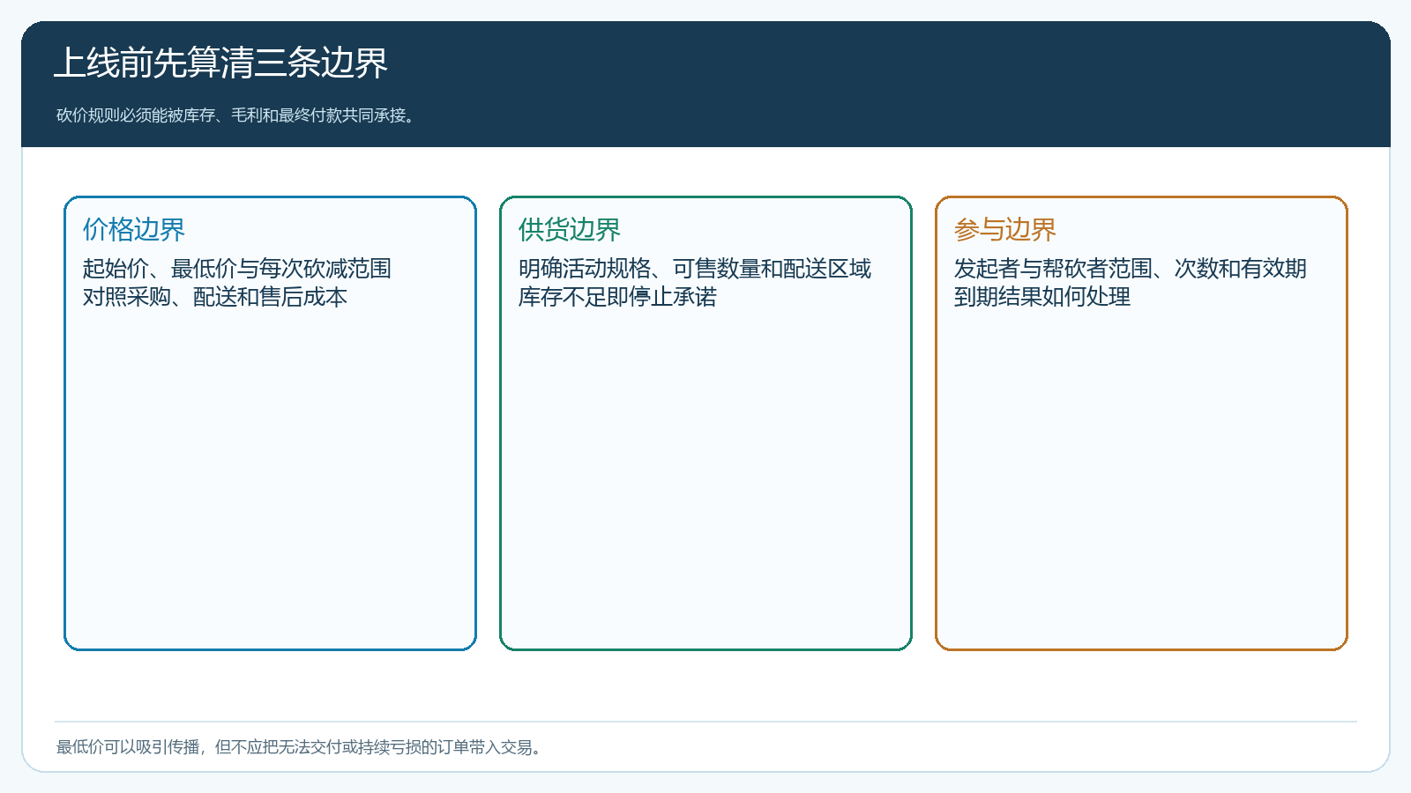
图2：活动最低价要覆盖成本，参与规则要可解释，仓库可交付数量要承接客户承诺。
云上订货的砍价活动可设置商品、起始价、最低价、活动时间、参与次数和砍减范围，并查看参与记录与帮砍结果。具体可用入口和参与规则要按企业开通版本核实；运营在启用前应拿一名真实目标客户和一名帮砍者试走，从手机商城查看商品规格、当前进度、剩余时间和最终价格，再由销售与财务核对订单。测试通过后才广泛发给客户群。小程序承载手机商城页面时，同样要核实际展示和跳转，不宜只凭管理端配置完成就宣布活动可用。

帮砍完成后，把客户带到可付款、可交付的订单
帮砍达到条件只说明获得某个交易机会，并不等于钱已收。客户还需要确认所购规格、箱数、收货地址、配送时间和实际应付金额；如有起订量、运费或客户专属价格，应在提交前看清最终规则。客户在手机商城自主下单更方便复用身份和地址；销售代客下单也要请客户确认最终商品与金额。不要因为市场需要好看的活动报表，就替尚未决定进货的门店先开单。门店若说“我帮朋友砍完，不打算卖”，这条传播记录可以保留，但不能进入成交统计。
订单还要继续区分创建、确认、待收款、已收款、发货和签收。在PC管理端可从订单列表核对业务状态和应付金额；图3展示的两笔订单分别处于“待订单确认”和“待收款”，它们能提醒运营：即使系统已经有订单记录，也还不是最终实收。具体付款结果以对应订单和收款记录为准，不能从截图上的订单金额直接推断现金已经到账。如果企业允许账期交易，须把合规赊销订单与现款订单分别分析，并按到期回款来核活动结果。
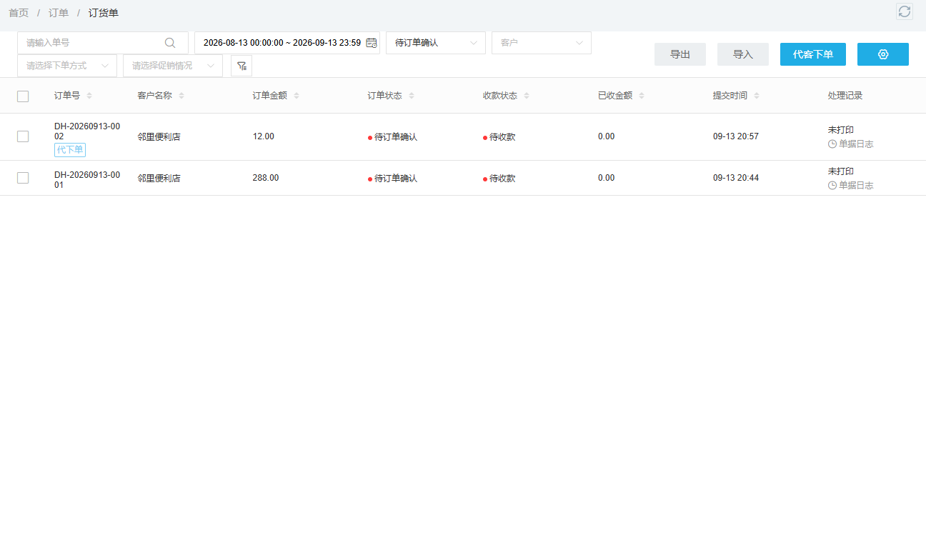
图3：订单列表能帮助核对下单与收款之间的状态差异；画面里的订单金额不代表已经付款。
付款后仍要核库存、分批发货与签收。活动商品若是新品，客户试销失败或运输破损的售后率可能高于常规品；退货退款会改变这一场活动的净收入与毛利。财务月末汇总时，以原客户、原活动商品、原订单及后续退货记录对账，避免销售部门报的是下单额、市场部门报的是帮砍额、财务部门报的是实收额，三个数字互相解释不了。

过期、未付款、缺货与退货，分别由谁承接
活动到期却没达到条件，运营要告诉客户活动结果和后续正常购买路径，不能把旧页面价格当永久报价。客户已达到条件却停在支付页，销售可问清是价格不接受、运费出乎意料、付款不方便，还是本来没有采购权；这些原因会决定要不要修改下一轮规则。已付款但仓库发现不足，则要优先处理原订单和客户承诺：核可调拨库存、预计补货日、能否分批交付或是否需要退款，并取得客户确认。不能用“活动太火”解释超卖。已交付后退货，则按原订单进行售后，重新算活动净成交，不得在报表里只保留原来的漂亮销量。
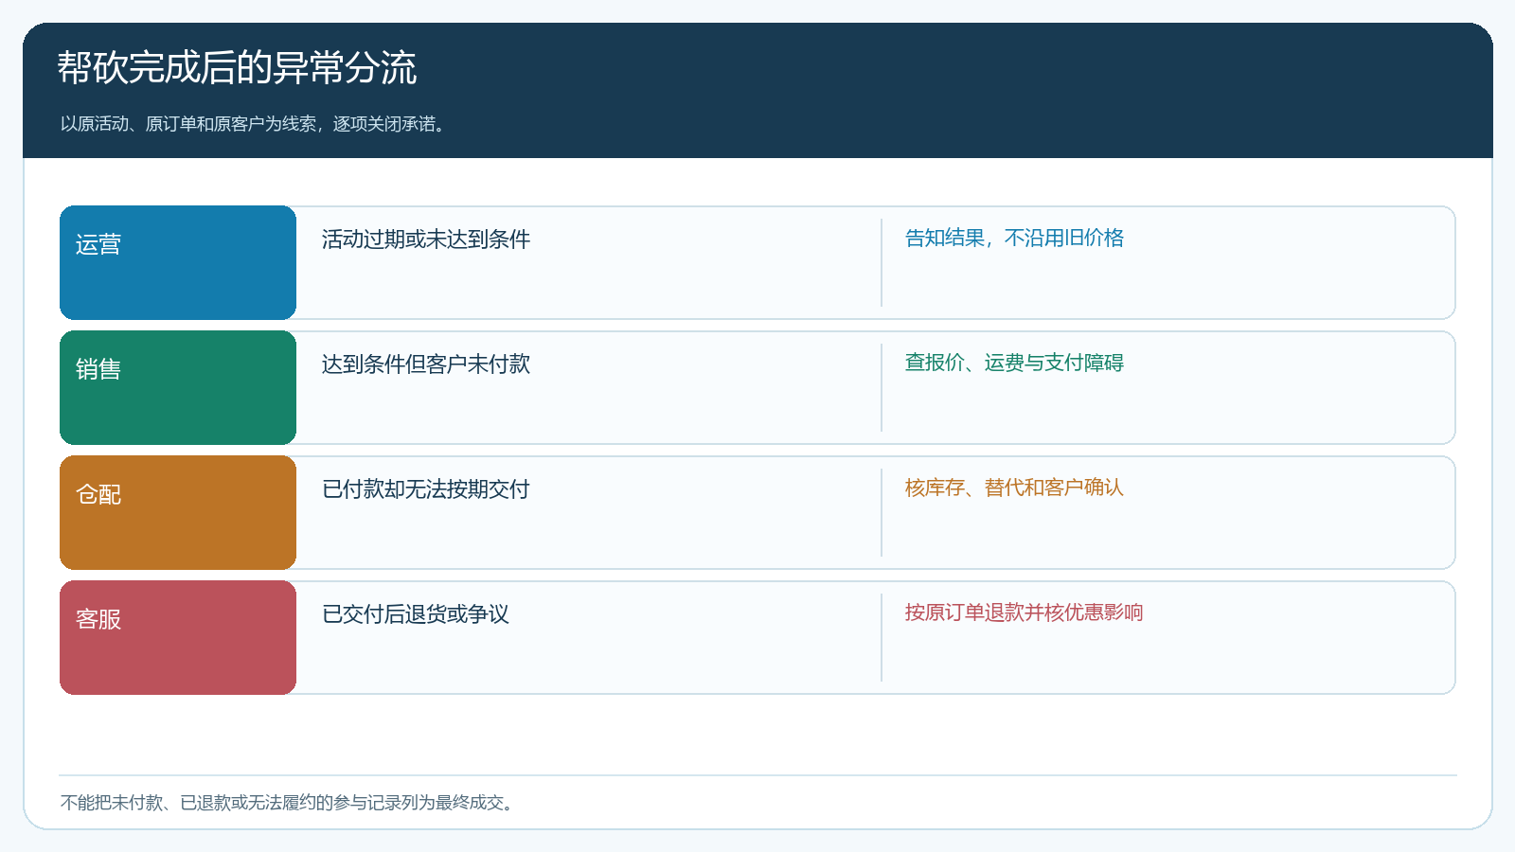
图4：不同异常交给不同岗位，以原活动、原订单和原客户关闭承诺，不能把异常参与计成最终成交。
市场、销售、仓配、客服可约定每日简短核对：昨天新增多少合格发起门店、多少人到达价格条件、多少笔真实付款、多少笔未发货及退款。对高于预期的退款或未付款比例，要暂停扩大投放，先查原因。尤其新品涉及质量、口味和包装体验时，退款原因应反馈采购与商品团队；若多数客户只是砍价后不愿支付配送费，优先改规则说明而非继续压低商品价。客户投诉无法核查时，保留活动页面规则、订单价格和沟通时间，避免事后只凭截屏争论承诺。

用净成交和第二次正常补货，判断传播有没有经营价值
老板可以用两个结果看活动。第一是本次净交易：实收货款扣除退款，再与商品、履约和活动成本对照；第二是后续交易：参与活动的目标门店中，有多少在折扣结束后按正常价格或正常客户价格补货。若分享人数很高，但只有少数门店买了一箱且无第二次进货，这更像一次低价曝光，不宜直接复制；若帮砍人数不多，却进入了二十家稳定门店的货盘，就值得分析如何扩大相似客户。不能把活动的“新增客户”算成所有帮砍者，只有确有采购身份并完成可持续交易的门店才是新增渠道资产。
复盘要能落到动作。触达少，查活动发布渠道与业务员覆盖；发起少，查目标门店是否匹配新品；帮砍多而达标少，查目标价是否过远或有效期过短；达标多而付款少，查实际到手价与配送门槛；付款多而退货多，查质量、保质期与配送；首单多而二单少，查终端动销和正常补货价。每一种落差对应不同负责人，不能统一归结为“客户没有积极性”。商品团队应看门店反馈决定是否调整包装或规格，销售团队应看正常价能否持续被接受。

先用一款新品和一类门店试运行，再决定是否扩大
先挑一款规格明确、库存可控、毛利可测的新品，选择一个配送区域内有同类销售经验的门店群。运营列清发起人、帮砍人、有效时间与最低价；采购和仓库锁定可供数量；销售准备客户疑问与售后承接。活动启动后每天看漏斗，但试运行期先不因“参加人数高”追加库存。到期抽取几笔完整业务，从客户发起记录一路追到最终订单价格、付款、出库、签收和退款；任何一步找不到相应主体或金额，就先修记录与规则。
首轮结束后，至少再观察一个正常补货周期。假设二十家目标门店发起，十五家达标，九家付款，两家退货，下一周期只有三家再次进货：本轮有效交付不是十五家，更不能把全部帮砍亲友当新客户。先访谈未付款的六家与退货的两家，再比较三家复购门店共同的业态、价格接受度和配送要求。若是货盘与门店适配问题，调整产品或目标客户；若是活动条款误导，改页面说明；若是交付拖延，先补仓配能力。只有净收入、客户体验与正常补货在同一批门店上都站得住，才扩大新品和区域。这样砍价才是验证新品渠道的一种方法，而不是一份热闹却无法落款的传播报告。

